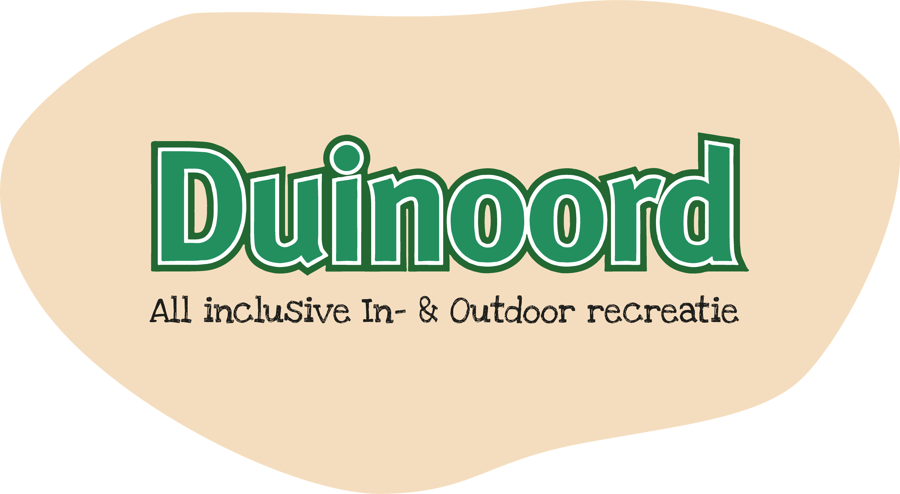
Klimbos invullijst
Voor scholen

Eco klimbos

Naam school |  | Groep/klas
Datum van schoolreisje
Handtekening verantwoordelijke:
Naam verantwoordelijke:
Let op: er moet nog wel een verantwoordelijk formulier ingevuld worden, deze moet bevestigt worden aan dit formulier.
Naam leerling | Leeftijd | Naam leerling | Leeftijd

